 | http://www.massageexpress.com.br/sites/massageexpress

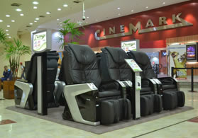 | 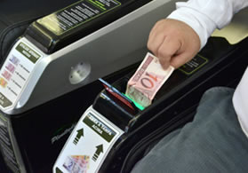

Dados retirados do site:

O Massage Express é um modelo de negócio especialmente pensado para empreendedores que querem investir pouco e ter um retorno rápido do capital empregado, entre cinco e dez meses. O custo da Poltrona Modelo SUPREMA PLUS é de R$ 9.900,00 cada. Este custo unitário reduz dependendo da quantidade de Poltronas que você investir.

Com o sistema vending-machine, dispensa a contratação de funcionários em sua operação nos PDV. Ou seja, além de eliminar os custos com RH, ainda permite que o empreendedor dedique seu tempo a outras fontes de renda.

O Massage Express pode ser instalado em shoppings centers, aeroportos, academias de ginástica, hotéis, clínicas de estética, salões de beleza, rodoviárias, hospitais e outros locais com grande circulação de pessoas. O investidor paga aluguel para disponibilizar as poltronas em um determinado ponto. Geralmente o cálculo do custo de aluguel depende do espaço total que o quiosque de poltronas irá ocupar e também do fluxo de pessoas no local.

COMODATO: Nesta modalidade, o investidor instala as poltronas em um determinado ponto e acerta uma porcentagem de repasse do faturamento para o estabelecimento. A negociação do repasse varia de 20 a 30% do faturamento bruto. Mais comum em Hotéis, Academias, Salões de Beleza, Clubes Sociais, Eventos, Maternidades, entre outros. Geralmente firmado sob contrato de comodato.

NÚMEROS:
O uso das poltronas do Massage Express é muito simples, basta inserir uma cédula de no mínimo R$ 2,00
O valor sugerido é de R$ 1,00 por minuto de massagem, isso possibilita atrair um público de diferentes idades e classes sociais.
A poltrona funciona com cédulas de R$2,00, R$ 5,00, R$ 10,00, R$ 20,00.
Veja na tabela abaixo os valores médios por poltrona, baseados em nosso histórico de quase 200 operações em todo o Brasil, na modalidade de locação.

FATURAMENTO BRUTO (por mês) | LOCAÇÃO DO PONTO (por mês) | RENDIMENTO LÍQUIDO (por mês) | RETORNO DO INVESTIMENTO
de R$ 1.400,00  à R$ 2.800,00* | de R$ 500,00  à 1.200,00* | de R$ 900,00  à 1.600,00* | de 06 meses  à 10 meses*
*POR POLTRONA - CUSTO DA POLTRONA R$ 9.900,00 cada.

